# 1 Задание

Цифровая схема нарисованная в draw.io.

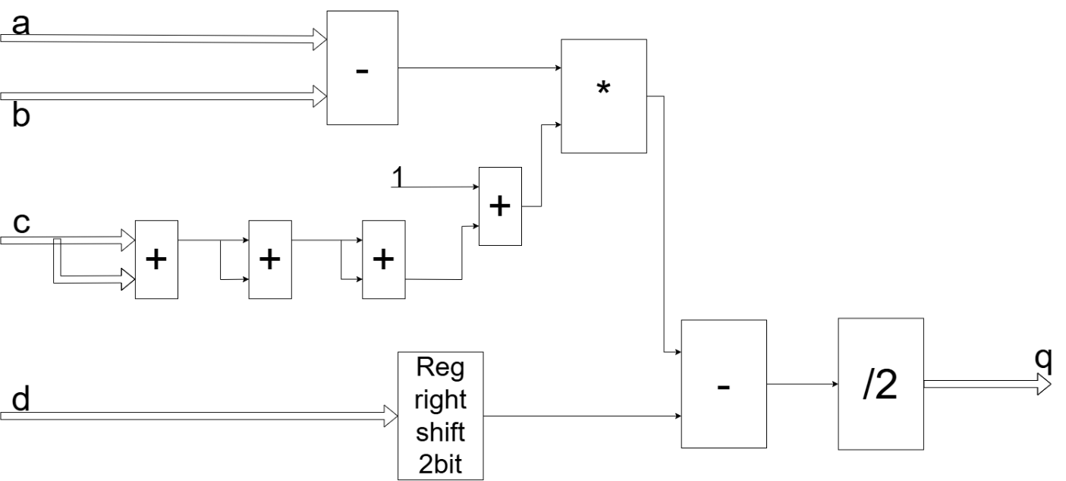

Рисунок – цифровая схема нарисованная в draw.io

Сдвиг на 2 бита – замена умножения на 4

# 2 Задание

Плис – Artix 7, xc7a25tcsg325-2L. Частота - 100 мГЦ

## Приложение – содержание main.vhd

### library IEEE;

### use IEEE.STD_LOGIC_1164.ALL;

### use ieee.numeric_std.all;

### entity main is

### Generic

### (

### bit_width : integer := 10

### );

### Port

### (

### clk : in STD_LOGIC;

### a,b,c,d :in signed(bit_width-1 downto 0);

### q : out signed(bit_width-1 downto 0)

### );

### end main;

### architecture Behavioral of main is

### signal part_1 : signed(bit_width downto 0);

### signal part_2 : signed(bit_width+1 downto 0);

### signal part_3 : signed(bit_width*2+2 downto 0);

### signal part_4 : signed(bit_width*2+2 downto 0);

### signal part_5 : signed(bit_width*2+2 downto 0);

### signal upper_part : signed(bit_width*2+2 downto 0);

### signal q_reg : signed(bit_width*2+2 downto 0);

### begin

### process (clk)

### begin

### if rising_edge(clk) then

### part_1 <= resize(a, bit_width+1) - resize(b, bit_width+1);

### part_2 <= resize(to_signed(1, 2), bit_width+2) +

### resize(c & '0' + c, bit_width+2);

### part_3 <= part_1 * part_2;

### part_4 <= part_3 - resize(d & "00", bit_width*2+3);

### q_reg <= part_4 / 2;

### end if;

### end process;

### q <= resize(q_reg, bit_width);

### end Behavioral;

## Приложение – содержание model.vhd

### LIBRARY ieee;

### USE ieee.std_logic_1164.ALL;

### USE ieee.numeric_std.ALL;

### LIBRARY UNISIM;

### USE UNISIM.Vcomponents.ALL;

### ENTITY testbench IS

### END testbench;

### ARCHITECTURE behavorial OF

### testbench IS

### constant bit_width : integer := 10;

### COMPONENT main

### Port

### (

### clk : in STD_LOGIC;

### a,b,c,d :in signed(bit_width-1 downto 0);

### q : out signed(bit_width-1 downto 0)

### );

### END COMPONENT;

### signal clk :std_logic;

### signal a : signed(bit_width-1 downto 0);

### signal b : signed(bit_width-1 downto 0);

### signal c : signed(bit_width-1 downto 0);

### signal d : signed(bit_width-1 downto 0);

### signal q : signed(bit_width-1 downto 0);

### constant PERIOD : TIME := 10 ns;

### constant DUTY_CYCLE : real := 0.5;

### constant OFFSET : time := 3 ns;

### BEGIN

### UUT: main

### PORT MAP

### (

### clk => clk,

### a => a,

### b => b,

### c => c,

### d => d,

### q => q

### );

### clk_gen: PROCESS

### BEGIN

### WAIT for OFFSET;

### CLOCK_LOOP : LOOP

### clk <= '1';

### WAIT FOR (PERIOD - (PERIOD * DUTY_CYCLE));

### clk <= '0';

### WAIT FOR (PERIOD * DUTY_CYCLE);

### END LOOP CLOCK_LOOP;

### END PROCESS;

abcd_gen : PROCESS

BEGIN

wait for PERIOD*15;

wait until rising_edge(clk);

a <= to_signed(50, bit_width);

b <= to_signed(45, bit_width);

c <= to_signed(25, bit_width);

d <= to_signed(10, bit_width);

wait for PERIOD*8;

wait until rising_edge(clk);

a <= to_signed(15, bit_width);

b <= to_signed(22, bit_width);

c <= to_signed(3, bit_width);

d <= to_signed(11, bit_width);

wait for PERIOD*8;

wait until rising_edge(clk);

a <= to_signed(23, bit_width);

b <= to_signed(5, bit_width);

c <= to_signed(4, bit_width);

d <= to_signed(10, bit_width);

wait for PERIOD*8;

wait until rising_edge(clk);

a <= to_signed(10, bit_width);

b <= to_signed(40, bit_width);

c <= to_signed(4, bit_width);

d <= to_signed(110, bit_width);

wait for PERIOD*8;

wait until rising_edge(clk);

a <= to_signed(-10, bit_width);

b <= to_signed(41, bit_width);

c <= to_signed(-4, bit_width);

d <= to_signed(100, bit_width);

wait for PERIOD*8;

wait until rising_edge(clk);

a <= to_signed(-11, bit_width);

b <= to_signed(100, bit_width);

c <= to_signed(-6, bit_width);

d <= to_signed(110, bit_width);

WAIT;

END PROCESS;

END;

# Требования:

“c. входные параметры *a, b, c, d* являются целыми числами со знаком (signed)”

За это отвечает выделенная строчка в файле main.vhd. Так как параметры signed, выделяется -1 от заданной разрядности(bit_width).

### entity main is

### Generic

### (

### bit_width : integer := 10

### );

### Port

### (

### clk : in STD_LOGIC;

### a,b,c,d :in signed(bit_width-1 downto 0);

### q : out signed(bit_width-1 downto 0)

### );

### end main;

“d. набор параметров a, b, c, d должен подаваться на вход схемы синхронно “

В main.vhd все операции запускаются по фронту clk :

### process(clk)

### begin

### if rising_edge(clk) then

В model.vhd в abcd_gen происходит синхронизация с фронтом:

### abcd_gen : PROCESS

### BEGIN

### wait for PERIOD*15;

### wait until rising_edge(clk);

“e. разрядность данных должна определяться параметром”

за это отвечает generic port bit_width в main.vhd:

### entity main is

### Generic

### (

### bit_width : integer := 10

### );

А в model.vhd за это отвечает постоянная:

### constant bit_width : integer := 10;

“f. схема должна обеспечивать возможность получения нового набора входных параметров a, b, c, d каждый такт.”

Это происходит в model.vhd в процессе abcd_gen:

### wait for PERIOD*15;

### wait until rising_edge(clk);

### 

### a <= to_signed(50, bit_width);

### b <= to_signed(45, bit_width);

### c <= to_signed(25, bit_width);

### d <= to_signed(10, bit_width);

wait for PERIOD*15; - необходим для задержки при post-implantation simulation, так как там учитывается реальная задержка сигналов в железе.

“g. латентность схемы должна быть оптимальной.”

Латентность равна 4-ём тактам процессора.

“h. по возможности реализовать подтверждение входных и выходных данных сигналом valid”

Приложение – содержание main.vhd с реализацией valid.

### library IEEE;

### use IEEE.STD_LOGIC_1164.ALL;

### use ieee.numeric_std.all;

### entity main is

### Generic

### (

### bit_width : integer := 10

### );

### Port

### (

### clk : in STD_LOGIC;

### a,b,c,d :in signed(bit_width-1 downto 0);

### q : out signed(bit_width-1 downto 0);

### in_valid : in STD_LOGIC;

### out_valid : out STD_LOGIC

### );

### end main;

### architecture Behavioral of main is

### signal part_1 : signed(bit_width downto 0);

### signal part_2 : signed(bit_width+1 downto 0);

### signal part_3 : signed(bit_width*2+2 downto 0);

### signal part_4 : signed(bit_width*2+2 downto 0);

### signal q_reg : signed(bit_width*2+2 downto 0);

### signal valid_reg1 : STD_LOGIC;

### signal valid_reg2 : STD_LOGIC;

### signal valid_reg3 : STD_LOGIC;

### signal valid_reg4 : STD_LOGIC;

### begin

### process (clk)

### begin

### if rising_edge(clk) then

### part_1 <= resize(a, bit_width+1) - resize(b, bit_width+1);

### 

### part_2 <= resize(to_signed(1, 2), bit_width+2) + resize(c & '0' + c, bit_width+2);

### valid_reg1 <= in_valid;

### 

### part_3 <= part_1 * part_2;

### valid_reg2 <= valid_reg1;

### 

### part_4 <= part_3 - resize(d & "00", bit_width*2+3);

### valid_reg3 <= valid_reg2;

### 

### q_reg <= part_4 / 2;

### valid_reg4 <= valid_reg3;

### 

### end if;

### end process;

### q <= resize(q_reg, bit_width);

### out_valid <= valid_reg4;

### end Behavioral;

Приложение – содержание model.vhd с реализацией valid

### LIBRARY ieee;

### USE ieee.std_logic_1164.ALL;

### USE ieee.numeric_std.ALL;

### LIBRARY UNISIM;

### USE UNISIM.Vcomponents.ALL;

### ENTITY testbench IS

### END testbench;

### ARCHITECTURE behavorial OF

### testbench IS

### constant bit_width : integer := 10;

### COMPONENT main

### Port

### (

### clk : in STD_LOGIC;

### a,b,c,d :in signed(bit_width-1 downto 0);

### q : out signed(bit_width-1 downto 0);

### in_valid : in STD_LOGIC;

### out_valid : out STD_LOGIC

### );

### END COMPONENT;

### signal clk :std_logic;

### signal rst : std_logic;

### signal a : signed(bit_width-1 downto 0);

### signal b : signed(bit_width-1 downto 0);

### signal c : signed(bit_width-1 downto 0);

### signal d : signed(bit_width-1 downto 0);

### signal q : signed(bit_width-1 downto 0);

### signal in_valid : std_logic;

### signal out_valid: std_logic;

### constant PERIOD : TIME := 10 ns;

### constant DUTY_CYCLE : real := 0.5;

### constant OFFSET : time := 3 ns;

### BEGIN

### UUT: main

### PORT MAP

### (

### clk => clk,

### a => a,

### b => b,

### c => c,

### d => d,

### q => q,

### in_valid => in_valid,

### out_valid => out_valid

### );

### clk_gen: PROCESS

### BEGIN

### WAIT for OFFSET;

### CLOCK_LOOP : LOOP

### clk <= '1';

### WAIT FOR (PERIOD - (PERIOD * DUTY_CYCLE));

### clk <= '0';

### WAIT FOR (PERIOD * DUTY_CYCLE);

### END LOOP CLOCK_LOOP;

### END PROCESS;

### abcd_and_valid_gen : PROCESS

### BEGIN

### wait until rising_edge(clk);

### in_valid <= '0';

### 

### a <= to_signed(50, bit_width);

### b <= to_signed(45, bit_width);

### c <= to_signed(25, bit_width);

### d <= to_signed(10, bit_width);

### in_valid <= '1';

### wait until out_valid <= '1';

### in_valid <= '0';

### 

### wait until rising_edge(clk);

### 

### a <= to_signed(15, bit_width);

### b <= to_signed(22, bit_width);

### c <= to_signed(3, bit_width);

### d <= to_signed(11, bit_width);

### wait for offset;

### in_valid <= '1';

### wait until out_valid <= '1';

### in_valid <= '0';

### 

### wait until rising_edge(clk);

### 

### a <= to_signed(23, bit_width);

### b <= to_signed(5, bit_width);

### c <= to_signed(4, bit_width);

### d <= to_signed(10, bit_width);

### wait for offset;

### in_valid <= '1';

### wait until out_valid <= '1';

### in_valid <= '0';

### 

### wait until rising_edge(clk);

### 

### a <= to_signed(10, bit_width);

### b <= to_signed(40, bit_width);

### c <= to_signed(4, bit_width);

### d <= to_signed(110, bit_width);

### wait for offset;

### in_valid <= '1';

### wait until out_valid <= '1';

### in_valid <= '0';

### 

### wait until rising_edge(clk);

### 

### a <= to_signed(-10, bit_width);

### b <= to_signed(41, bit_width);

### c <= to_signed(-4, bit_width);

### d <= to_signed(100, bit_width);

### wait for offset;

### in_valid <= '1';

### wait until out_valid <= '1';

### in_valid <= '0';

### 

### wait until rising_edge(clk);

### 

### a <= to_signed(-11, bit_width);

### b <= to_signed(100, bit_width);

### c <= to_signed(-6, bit_width);

### d <= to_signed(110, bit_width);

### wait for offset;

### in_valid <= '1';

### wait until out_valid <= '1';

### WAIT;

### END PROCESS;

### END;

# Задание 9

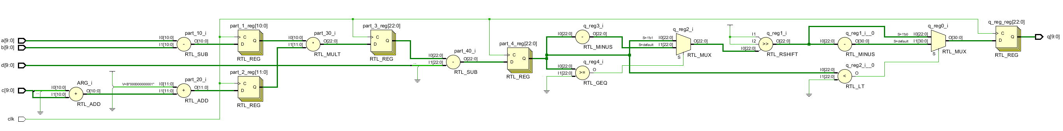

Рисунок – Elaborated Design схемы без реализации valid

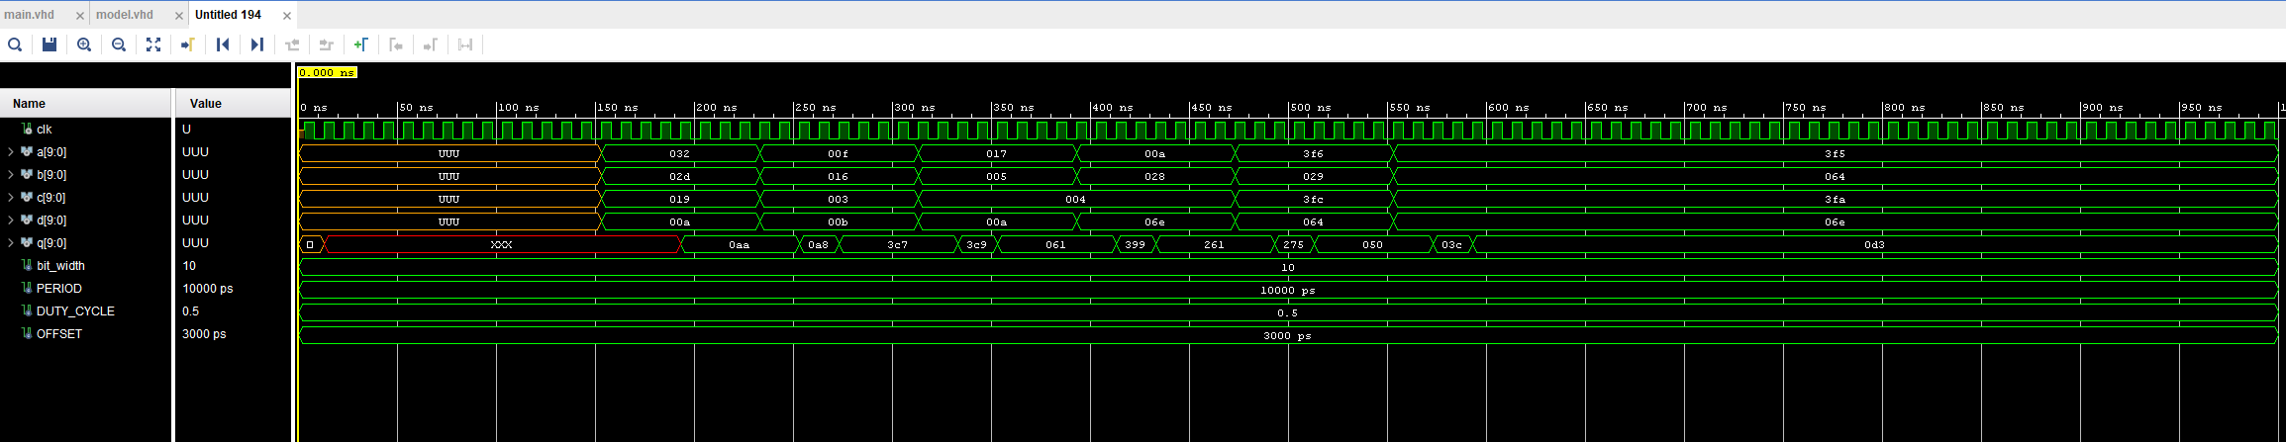

Рисунок – behavioral simulation без valid

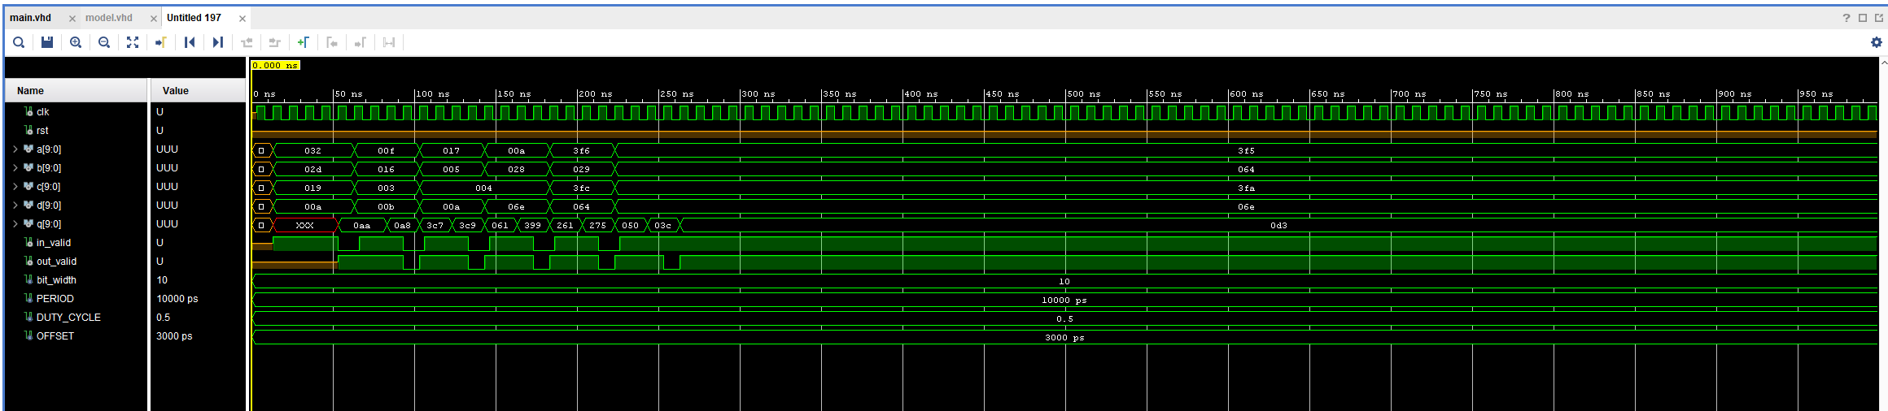

Рисунок – behavioral simulation с valid

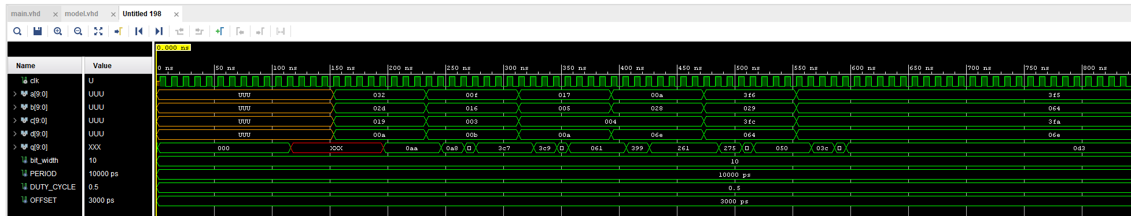

Рисунок – post-synthesis simulation без valid

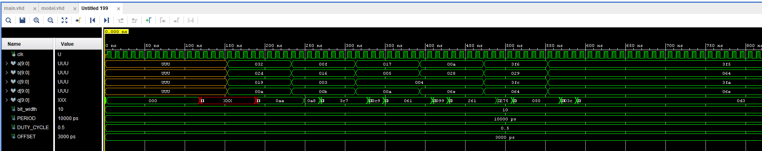

Рисунок – post-implementation simulation без valid

# Задание 10

Приложение – содержание math_equation.py

### def main ():

### n = int(input("Bit depth:"))

### a = int(input("Input a:"))

### b = int(input("Input b:"))

### c = int(input("Input c:"))

### d = int(input("Input d:"))

### part_1 = int(a - b)

### part_2 = int (1 + (3 * c))

### part_3 = int (4 * d)

### part_4 = int((part_1 * part_2) - part_3)

### q = int(part_4 / 2)

### print("int representation:", q)

### if (q < 0):

### print("binary representation:", bin(q + (1 << n))[2:])

### print("hex representation:", hex(int(bin(q + (1 << n))[2:],2))[2:])

### else:

### print("binary representation:", bin(q + (1 << n))[3:])

### print("hex representation:", hex(int(bin(q + (1 << n))[3:],2))[2:])

### if __name__ == "__main__":

### main()

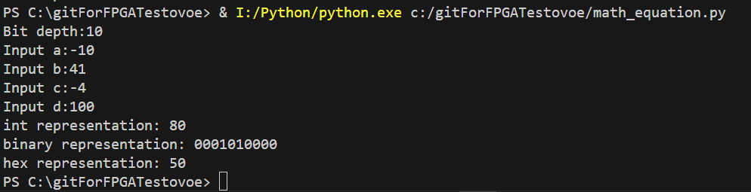

Рисунок – результат работы math_equation.py

|  |  |  |  |  |  |
| --- | --- | --- | --- | --- | --- |
|  | Python | | | | |
| n | 10 | 10 | 10 | 10 | 10 |
| a | 50 | 15 | 23 | 10 | -10 |
| b | 45 | 22 | 5 | 40 | 41 |
| c | 25 | 3 | 4 | 4 | -4 |
| d | 10 | 11 | 10 | 110 | 100 |
| int | 170 | -57 | 97 | -415 | 80 |
| binary | 0010101010 | 1111000111 | 0001100001 | 1001100001 | 0001010000 |
| Hex | aa | 3c7 | 61 | 261 | 50 |

# Задание 11

Защита от переполнения может быть реализована с помощью временной переменной temp, которая будет проверять переполнения после умножения, и после вычитания

### process (clk)

### variable temp : signed(bit_width*2+3 downto 0);

### begin

### if rising_edge(clk) then

### temp := part_1 * part_2;

### if (temp > 2**(bit_width*2+2)-1) or (temp < -2**(bit_width*2+2)) then

### report "Multiplication overflow detected" severity warning;

### end if;

### temp := temp - resize(d & "00", bit_width*2+3);

### if (temp > 2**(bit_width*2+2)-1) or (temp < -2**(bit_width*2+2)) then

### report "Subtraction overflow detected" severity warning;

### end if;

### end if;

### end process;

# Задание 12

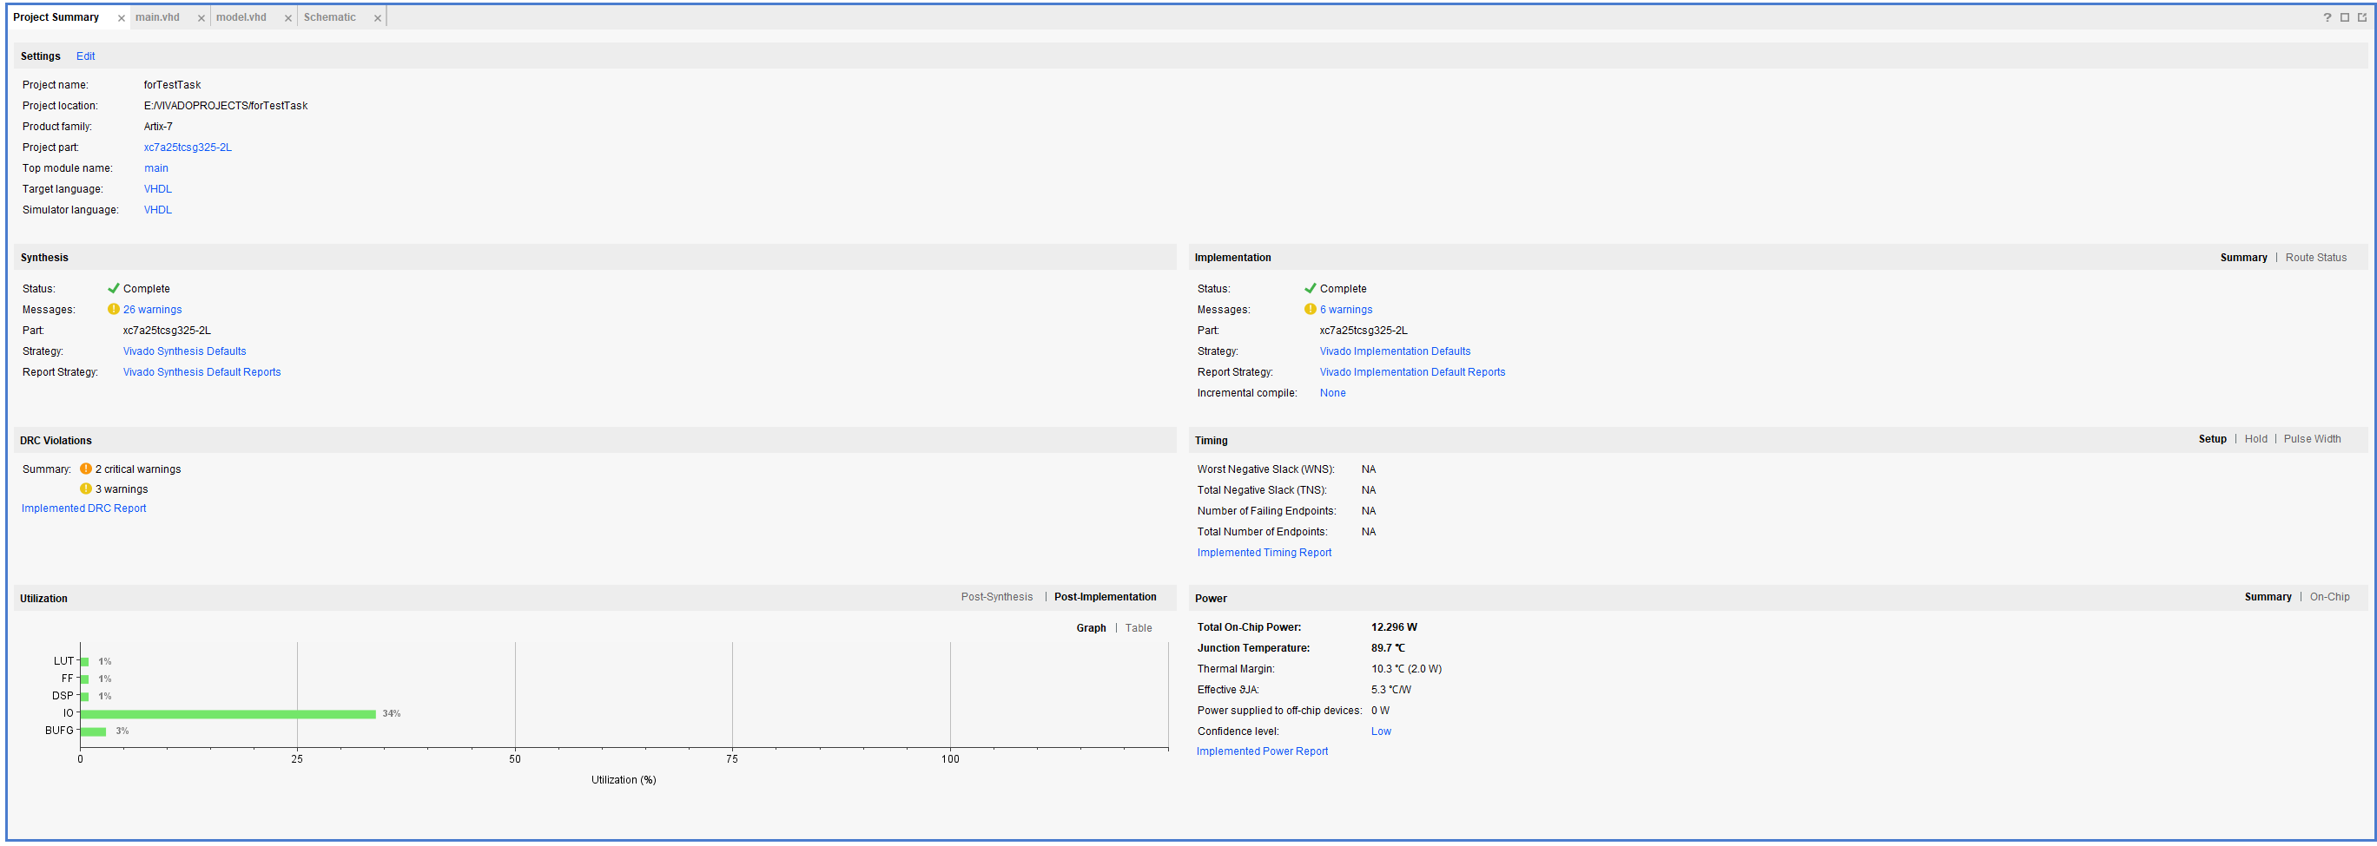

Рисунок – скриншот Project Summary

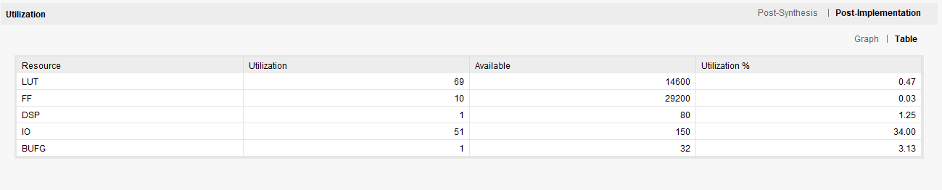

Рисунок –использование ресурсов, требуемых для реализации схемы.

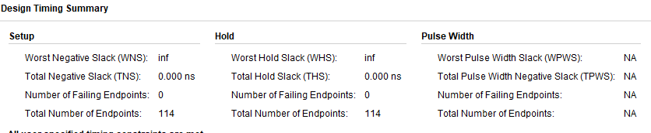

Рисунок – скриншот Report Timing Summary

Большая часть ресурсов платы ушла на выделение портов.